Terapia SI – pani Daria Przewoźna
Z utęsknieniem czekamy na śnieg, a skoro jeszcze go nie ma proponuję zrobić samemu a przy okazji poćwiczyć zmysł dotyku i sprawność manualną.
Do własnego śniegu potrzebna jest mąka ziemniaczana, mydło w płynie lub jeszcze pianka do golenia. Możemy dodać jeszcze olejek miętowy, który kojarzy nam się z chłodem ;)
Wszystko mieszamy rączkami i lepimy kule lub kształty z małych foremek do piasku.
A tak to wygląda na filmiku:

https://www.facebook.com/PrzedszkolankaAnka88/posts/383657883550812

Gdy rączki już się wzmocniły proponuję bardziej precyzyjne zadania z kolorowankami 3D ze strony krokotak.com

http://krokotak.com/2021/11/3d-christmas-winter-10-coloringpages/

Terapia pedagogiczna Ewa Szydłowska

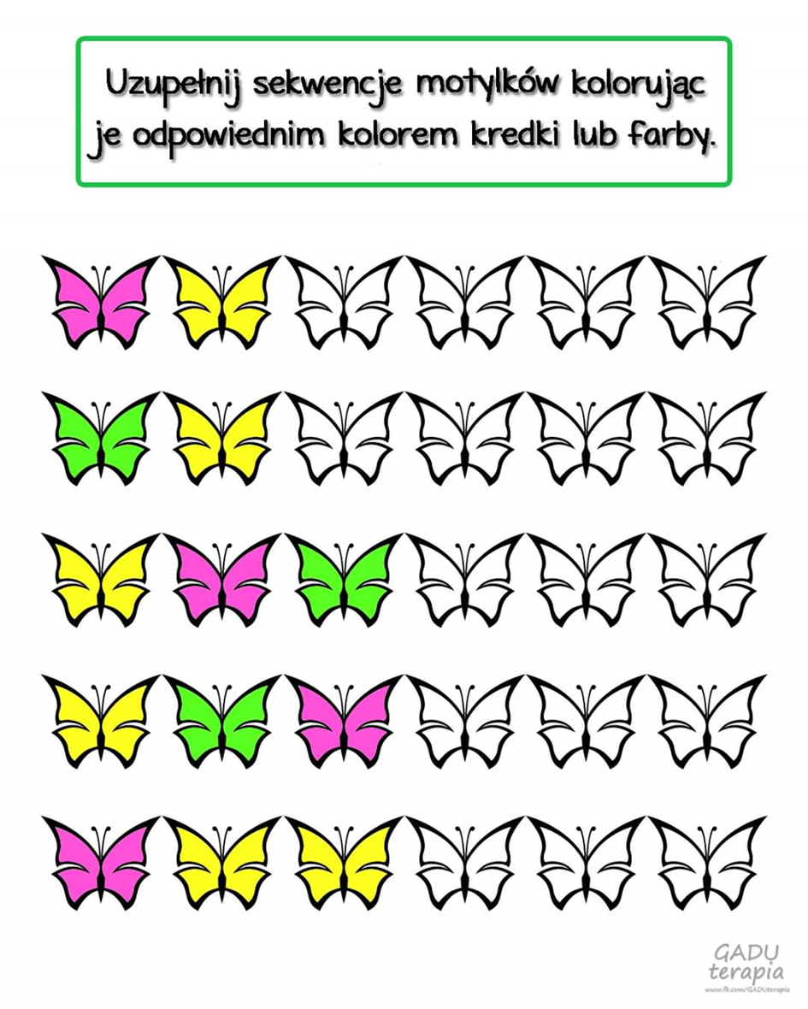

Terapia psychologiczna- pani Kasia Loga Wieczorek
1. Pomysł na śmieszny dzień - Pozwólcie sobie na odrobinę szaleństwa, ubierzcie skarpetki nie do pary, koszulkę na lewą stronę, zamiast „dzień dobry” mówcie „dobry wieczór”, zjedzcie zupę widelcem, przebierzcie za ulubioną postać z bajki, czy co Wam wyobraźnia podpowie. Dozwolone są też drobne psikusy.
2. Cuda i dziwy
J. Tuwim; słuchanie wiersza ; rozmowa na temat treści wiersza; dostrzeganie i nazywanie przez dziecko elementów humoru (absurdu)- „niebieski śnieg”, „szczekały ptaszki ”i inne; utrwalanie ważnych informacji przyrodniczych; kształtowanie humoru dziecka.
Spadł kiedyś w lipcu Śnieżek niebieski,
Szczekały ptaszki, Ćwierkały pieski.
Fruwały krówki Nad modrą łąką,
Śpiewało z nieba Zielone słonko
Gniazdka na kwiatach
Wiły motylki.
Trwało to wszystko
Może dwie chwilki.
A zobaczyłem Ten świat uroczy,
Gdy miałem właśnie Przymknięte oczy.
Gdym je otworzył,
Wszystko się skryło
I znów na świecie
Jak przedtem było.
Wszystko się pięknie
Dzieje i toczy... Lecz odtąd - często
Przymykam oczy.
3. „Rozśmieszaj mnie" - Zabawa poprawiająca nastrój Dziecko z rodzicem rozśmieszają się nawzajem miną, ruchem, słowem, własnym sposobem.
4. Domek na opak - Dziś w naszej wyobraźni wybierzemy się do domku "na opak", poznamy jego zwyczaje, będziemy szukać wszystkiego co jest na opak, a także sami będziemy układać różne ”naopaki". Przekonamy się czy jest to dobra zabawa. Lecz tak jak przed każdą prawdziwą podróżą do kraju którego jeszcze nie znamy, warto jest poznać zwyczaje jego mieszkańców.
Dzieci szukają odpowiedzi na podstawie wysłuchanego wiersza:- Czym zajmują się dzieci w domu "na opak"? - Czym zajmują się rodzice w domku „na opak”?
W domu na opak, swoje dzieciaki rodzice prosili, błagali,
By ich pociechy bajki oglądały i słodyczami się zajadały.
Zamiast zabawy dzieci gotują
A ich rodzice wciąż leżakują.
Synuś i córcia ze szmatką biegają
a mama i tata misia lulają.
W domu na opak są cuda i dziwy
A jednak każdy jest tu szczęśliwy.
5. Wyprawa do domku "na opak"- zabawa ruchowa "Pojazdem na opak"
Dzieci jadą samochodem. Pojazd porusza się „na opak” do poleceń rodzica: o pojazd rusza do przodu – (dziecko jedzie do tyłu)
o skręca w prawo; - (dziecko skręca w lewo)
o przechyla się na prawo, (dziecko przechyla się na lewo)
o jedzie coraz szybciej i bardzo szybko; - (dziecko jedzie coraz wolniej i bardzo wolno)
zwalnia - (dziecko przyspiesza) o jesteśmy w domku "na opak”

